**地图要素**

**城镇**

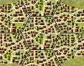 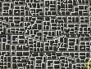

消耗机动值：2

可否通视：是

可否通过：可

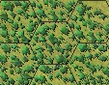

消耗机动值：1

可否通视：是

可否通过：可

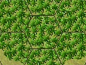 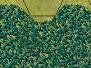

消耗机动值：2

可否通视：是

可否通过：可

**河流**



消耗机动值：X

可否通视：是

可否通过：否

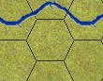

地形消耗机动值：2

可否通视：是

可否通过：可

**地形**

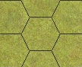

消耗机动值：1

可否通视：是

可否通过：可

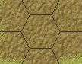

消耗机动值：2

可否通视：是

可否通过：可

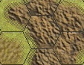

消耗机动值：3

可否通视：否

可否通过：可